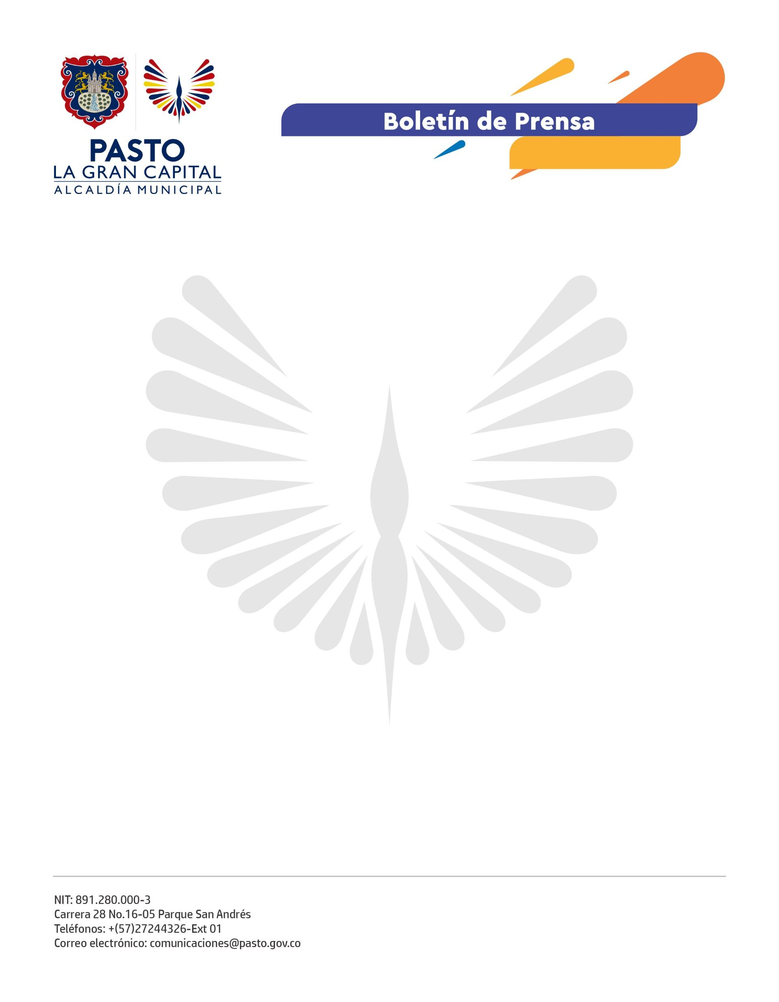
No. 145
21 de marzo de 2022

SUBSECRETARÍA DE CULTURA CIUDADANA REALIZÓ TALLER DE ESCRITURA CON PARTICIPANTES DE LA CONVOCATORIA ‘MÚSICA, OLLA Y EMPATÍA’
El trabajo que se adelanta con jóvenes de diferentes comunas consiste en la creación de una canción urbana que fomente y promueva los valores y buenas prácticas de cultura ciudadana en los habitantes del municipio.
Este quinto encuentro, al que asistieron los participantes que han estado desde el inicio del proceso, se centró en un taller de escritura, que les brindó asesoría en composición y producción musical para que se apliquen a las letras inéditas que cada joven ha escrito.
“Me siento complacido de hacer parte de este proyecto porque nuestra tierra está llena de talentos y tener la oportunidad de compartir con jóvenes de diferentes localidades de nuestra ciudad es un placer; no solamente vengo a compartir conocimientos, sino también a nutrirme de los talentos y capacidades de los muchachos”, comentó el productor musical y tallerista, Mario Fajardo.
El estudiante de psicología y músico, Andrés Peña, manifestó su agradecimiento a la Alcaldía de Pasto por desarrollar esta actividad que le brinda a la juventud la oportunidad de demostrar el talento existente en la región.
“En este momento estamos estructurando la letra de la canción para transmitir un mensaje que concientice a las personas sobre la importancia de la cultura ciudadana, la empatía y los valores que debemos tener, queremos lograrlo con ritmos pegajosos y agradables”, puntualizó el participante.
La profesional de apoyo de la subsecretaría de Cultura Ciudadana, Alexandra Muñoz, explicó que, al terminar la fase de escritura, se desarrollarán los talleres de musicalización para finalmente grabar la canción y difundirla en las diferentes comunas y corregimientos y fomentar así, la cultura ciudadana en ‘La Gran Capital’.

